Fiche enseignant |  | Ombre et lumière | Cycle 2 Cycle 3
Les défis | - Trouver plusieurs formes d’ombre pour un même objet  - Comment faire disparaitre une ombre ?  - Faire l’ombre d’une bouteille la plus grande possible  - Créer des monstres en ombre
Matériel | Une lampe de poche ou un téléphone portable  Des objets divers  Des feuilles blanches

Défi 1 | Mettre une feuille A4 blanche au sol dans un endroit assez sombre.  Faire au moins 3 ombres différentes du même objet sans le bouger.  Avec la lampe, éclairer l’objet et dessiner le contour des ombres. Elles doivent avoir une forme différente à chaque fois. | 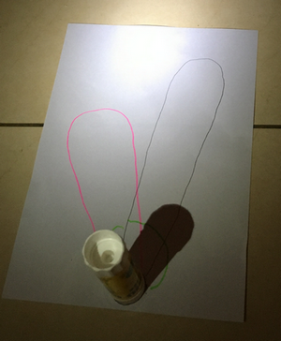
Prolongement | Faire la même expérience avec différents objets  - Transparents : verres de lunettes, verre  - Translucides : double-décimètre en plastique, pot en plastique, …
Observation et comparaison | En fonction de l’endroit où l’on place la source lumineuse, l’ombre change de forme.  Certains objets transparents (verre de lunettes) n’ont pas d’ombre.  L’ombre est noire sauf si l’objet est translucide et coloré. Alors l’ombre peut prendre une autre couleur.  On observe, en plus de l’ombre qui apparait sur la feuille, que le côté non éclairé de l’objet est noir ou très sombre.
Synthèse de l’expérience 1 | Pour former une ombre, il faut placer un objet opaque entre une source lumineuse (lampe de poche) et un écran (feuille de papier).  L’ombre change de forme lorsque l’on bouge la source lumineuse.  L’ombre qui apparait sur l’écran et qui change quand on bouge la source lumineuse est l’ombre portée de l’objet. L’ombre portée n’étant pas sur l’objet, elle peut changer de forme et de place.  Le côté de l’objet non éclairé (qui est noir) est l’ombre propre de l’objet.
Des ressources pour comprendre | Ombre propre et ombre portée : https://www.youtube.com/watch?v=Pah98tsHLTg

Défi 2 | Faire disparaitre une ombre  Placer un objet sur une feuille de papier blanc. Éclairer l’objet.  Trouver des solutions pour faire disparaitre l’ombre
Observation et comparaison | Pour réussir ce défi, on peut :  - Éclairer le dessus de l’objet afin qu’il n’y ait plus d’ombre portée  - Disposer plusieurs sources lumineuses autour de l’objet
Synthèse de l’expérience 2 | L’objet étant éclairé de tous les côtés, il ne peut pas y avoir d’ombre portée.  Si on place 2 sources lumineuses d’un côté de l’objet, on obtient 2 ombres, 3 sources lumineuses, 3 ombres, etc… Mais il faut que les sources lumineuses ne soient pas tout autour de l’objet.

Défi 3 | Faire l’ombre d’une bouteille la plus grande possible  Choisir une pièce sombre (un couloir par exemple) , placer une bouteille de 1,5 L au bout de la pièce.  Mettre un repère au sol à l’endroit où se trouve la source lumineuse.  Éclairer la bouteille avec une lampe de poche ou un téléphone portable et trouver des solutions pour faire la plus grande ombre possible.  Demander à quelqu’un de poser un repère au bout de l’ombre. Mesurer la distance entre la source lumineuse et le bout de l’ombre obtenue.
Observation et comparaison | Quand on éloigne l’objet de la source lumineuse, la dimension de l’ombre portée diminue.  Quand on approche l’objet de la source lumineuse, la dimension de l’ombre portée augmente.
Synthèse de l’expérience 3 | C’est la variation de la distance entre la source lumineuse et l’objet qui fait varier la taille de l’ombre portée sur un écran.
Des ressources pour comprendre | https://www.fondation-lamap.org/sites/default/files/upload/media/ressources/activites/48442/OMBRES%20ET%20LUMIERE_2016_V2.pdf  Excellente séquence pour travailler les arts et les ombres : https://www.fondation-lamap.org/sites/default/files/upload/media/fondation/prix/2016/JessicaVIALA_Le%20theatre%20d%27ombre.pdf

Défi 4 | Créer des monstres en ombre  A partir d’objets de la maison, réaliser un montage dont l’ombre portée devra représenter un animal imaginaire ou un « monstre ».  Une photo sera prise et envoyée à l’enseignant pour réaliser une galerie de monstres en ombre.
Observation et comparaison | 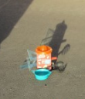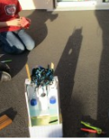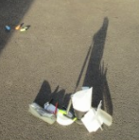  Source : : https://www.fondation-lamap.org/sites/default/files/upload/media/fondation/prix/2016/JessicaVIALA_Le%20theatre%20d%27ombre.pdf

